МИНИСТЕРСТВО НАУКИ И ВЫСШЕГО ОБРАЗОВАНИЯ РОССИЙСКОЙ
ФЕДЕРАЦИИ
Федеральное государственное бюджетное образовательное учреждение высшего образования
«КУБАНСКИЙ ГОСУДАРСТВЕННЫЙ УНИВЕРСИТЕТ»
(ФГБОУ ВО «КубГУ»)
Факультет компьютерных технологий и прикладной математики
Кафедра прикладной математики

ОТЧЕТ О ВЫПОЛНЕНИИ ЛАБОРАТОРНОЙ РАБОТЫ №6 по дисциплине
«ОПЕРАЦИОННЫЕ СИСТЕМЫ
Выполнил,





студент группы МО31 _______________________________А.В. Багдасарян (подпись, дата)

Направление подготовки 02.03.03 Математическое обеспечение и администрирование информационных систем
Курс 3
Отчет принял,
преподаватель кафедры ИТ ______________________________ А.А. Полупанов
(подпись, дата)

Краснодар
2025
Задание 1. Просмотр процессов
Задание 1: получить снимок текущего состояния запущенных процессов.
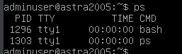
Рисунок 1 – снимок текущего состояния
Задание 2: вывести информацию обо всех активных процессах в системе.
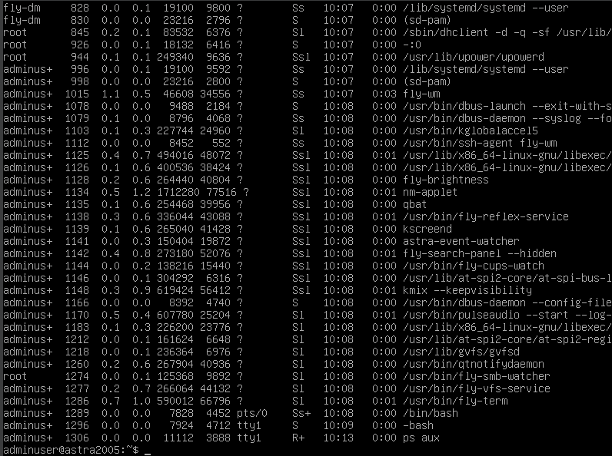
Рисунок 2 – вывод активных процессов

Задание 3: интерактивно просматривать список процессов в реальном времени, с сортировкой по загрузке CPU/памяти.
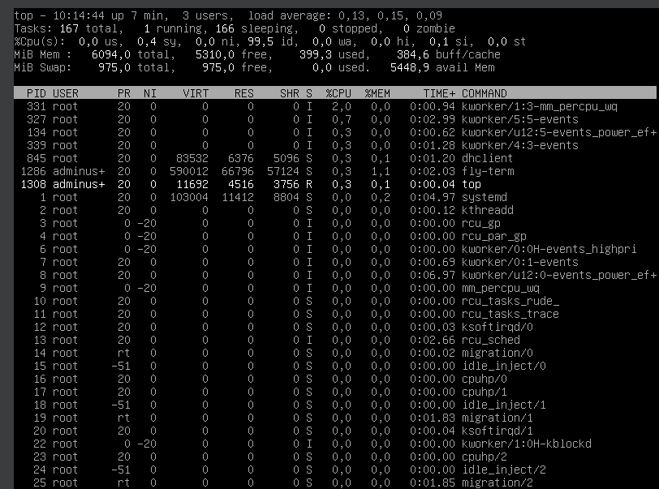
Рисунок 3 – просмотр процессов интерактивно в реальном времени
Задание 4: выполните команду ulimit -a
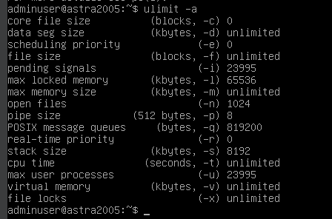
Рисунок 4 – выполнение команды

Задание 5: запустите калькулятор в фоновом режиме
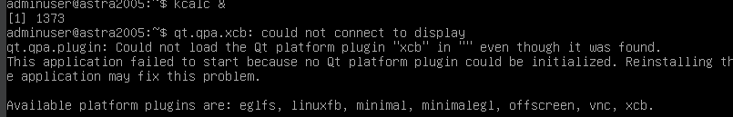
Рисунок 5 – запуск калькулятора в фоновом режиме
Задание 6: выведите все сигналы
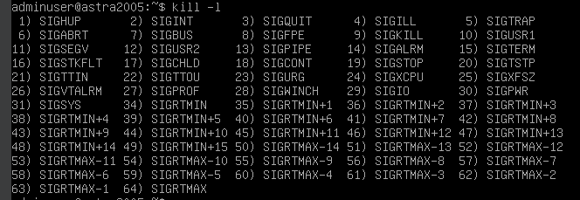
Рисунок 6 – вывод 64 сигналов
Задание 7: посмотреть список политик планирования
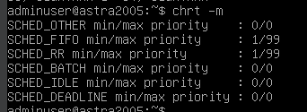
Рисунок 7 – просмотр список планирования
Задание 8: посмотреть что храниться в каталов proc/PID/
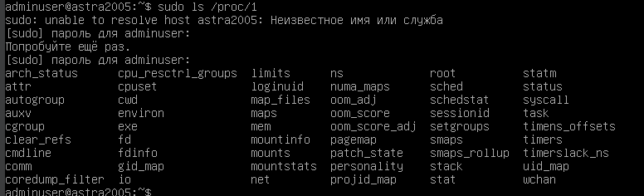
Рисунок 8 – просмотр каталога
Задание 9: посмотреть дескрипторы открытых файлов
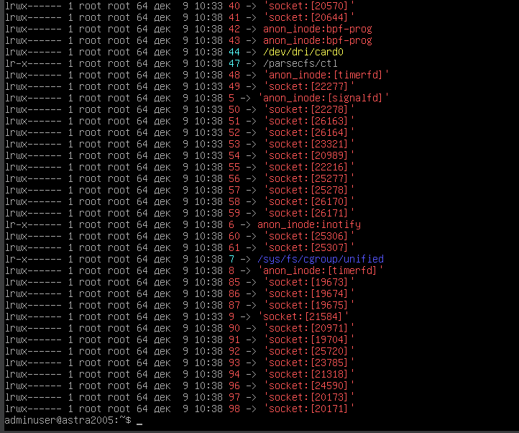
Рисунок 9 – просмотр файлов
Задание 10: посмотреть сведения об объемах данных, записанных процессом в хранилище информации
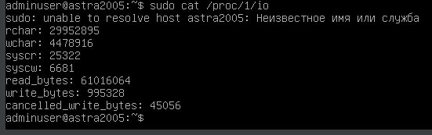
Рисунок 10 – просмотр сведений

Задание 11: отобразите ограничения процесса
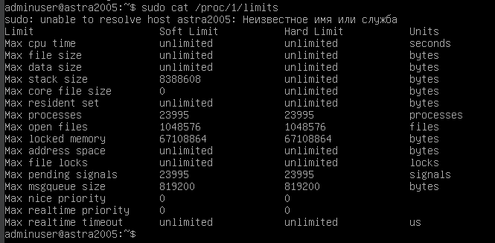
Рисунок 11 – отображение ограничений процесса
Задание 12: отобразите текущие значения переменных планировщика процессов
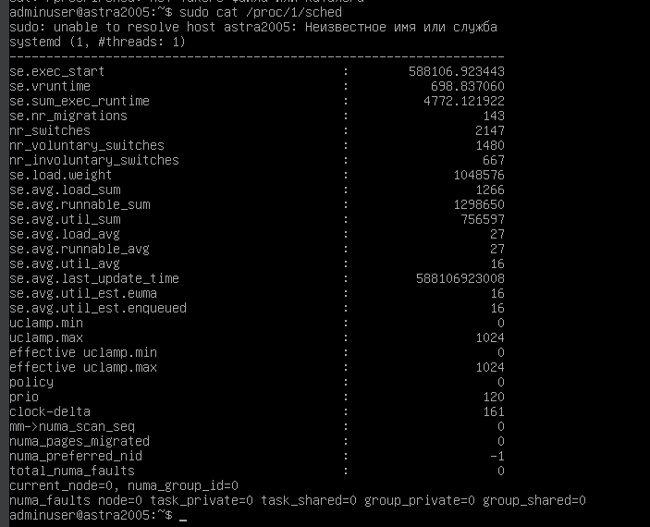
Рисунок 12: отображения процессов
Задание 13: отобразите физические адреса страниц памяти, используемые в данный момент
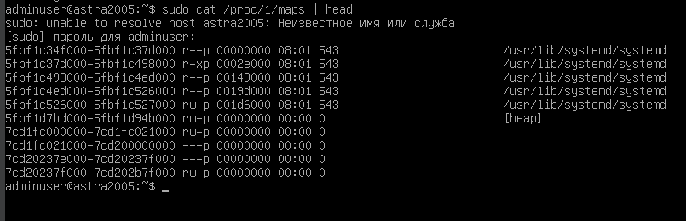
Рисунок 13 – отображение физических адресов

